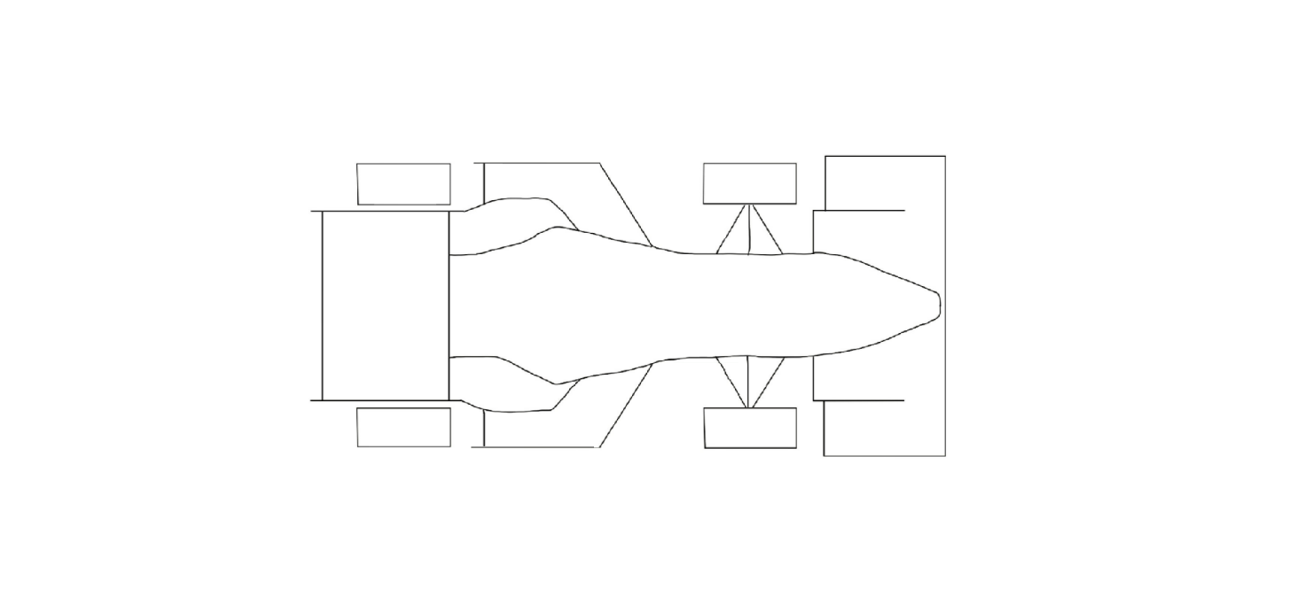
DC/DC
Summer und Bremslicht
Der DC/DC-Wandler wandelt die Spannung der Niederspannungs-batterie in 12 V für den Summer zur Meldung der Fahrbereitschaft und zur Versorgung des Bremslichts um.
Fahrzeugstatuslampe
Der DC/DC-Wandler wandelt die Spannung der Niederspannungs-batterie in 5 V um, um LEDs zu betreiben, die optisch anzeigen, ob das Hochvoltsystem aktiv/inaktiv ist.
Niederspannungsbatterie
24 V (18 V – 27 V)
Spannungsversorgung von Sensoren
Der DC/DC-Wandler wandelt die Spannung der Niederspannungsbatterie in 5 V für die Versorgung von Sensoren wie Gaspedalsensoren, Lenkwinkelsensor und Bremsdrucksensoren um
Microcontroller
Der DC/DC-Wandler wandelt die Spannung der Niederspannungs-batterie auf 3,3 V für verschiedene Steuereinheiten mit Mikrocontroller, wie z.B. die Front Control Unit zur Auswertung der Sensordaten.
Ethernet Switch
Der DC/DC-Wandler wandelt die Spannung der Niederspannungs-batterie in 5 V für den Ethernet Switch um.

